团购网站系统总体设计
团购网站为购物类型网站，基础系统功能主要分为：用户模块，交易模块，后台管理，文章模块，消息模块以及扩展模块等六个模块。详细结构如如下。
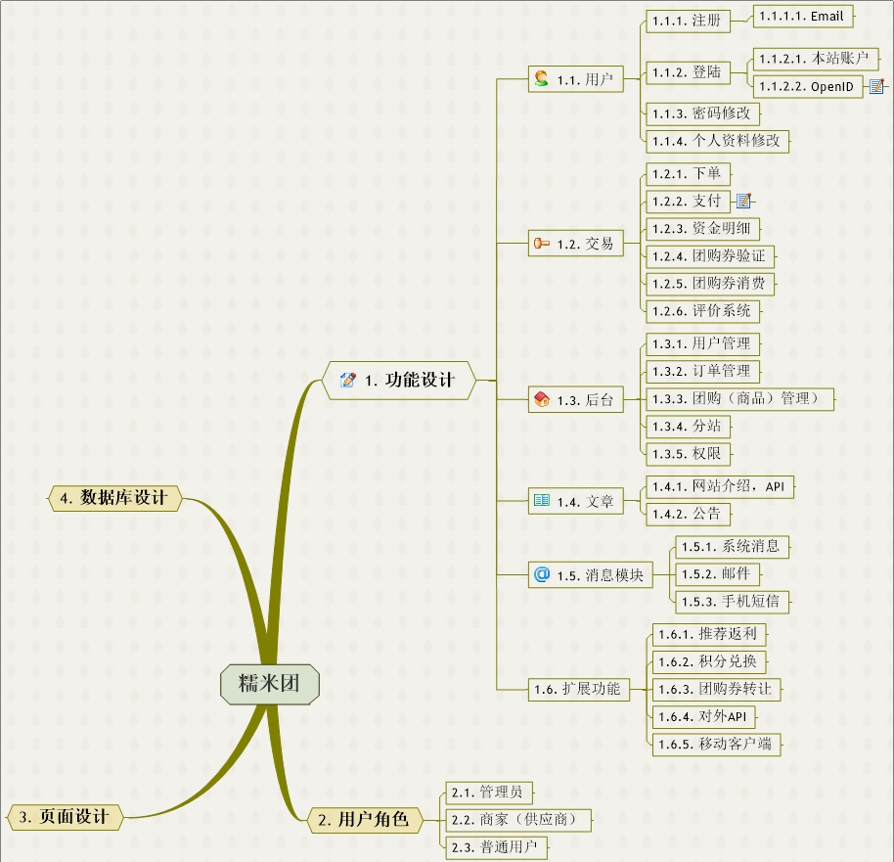
- 用户模块
  - 用户模块是大部分网站说必须的，主要包括注册，登陆，用户资料管理等参见功能，除了普通的email形式注册外，用户还可以使用OpenID（如Goole，腾讯，新浪微博等等）进行系统登陆。
- 交易模块
  - 交易是购物网站的基本功能，和普通的购物网站不同，团购不需要购物车功能，交易流程相对简单，用户点击购买之后只需要选择数量，和填写基本信息就可以完成下单。支付方面，网站采用在线支付，使用支付宝的支付接口。
  - 评价功能是对质量和服务监控的一种手段，评价是双向的，卖家和商家之间的评价。
- 系统后台
  - 用户管理的功能包括，手动添加用户、修改用户资料、删除用户，商家管理等。
  - 订单管理
  - 商品管理模块包含商品分类和商品的管理。
  - 分站：团购是按城市划分的。
  - 权限管理
- 文章模块，该模块用户一些文章性质的页面，如网站介绍、帮助，还有对外的API等等
- 消息模块：
  - 用户注册，下单可能需要发邮件给客户，必要时候需要手机获取验证码。
  - 用户可以订阅最新团购。
  - 团购成功后需要将团购券发送给客户。
- 扩展功能
  - 这些功能不一定都能实现。
  - API开放给其他网站或者开发者使用。
  - 移动客户端是潮流，主要包含android和ios平台，估计没发实现。

